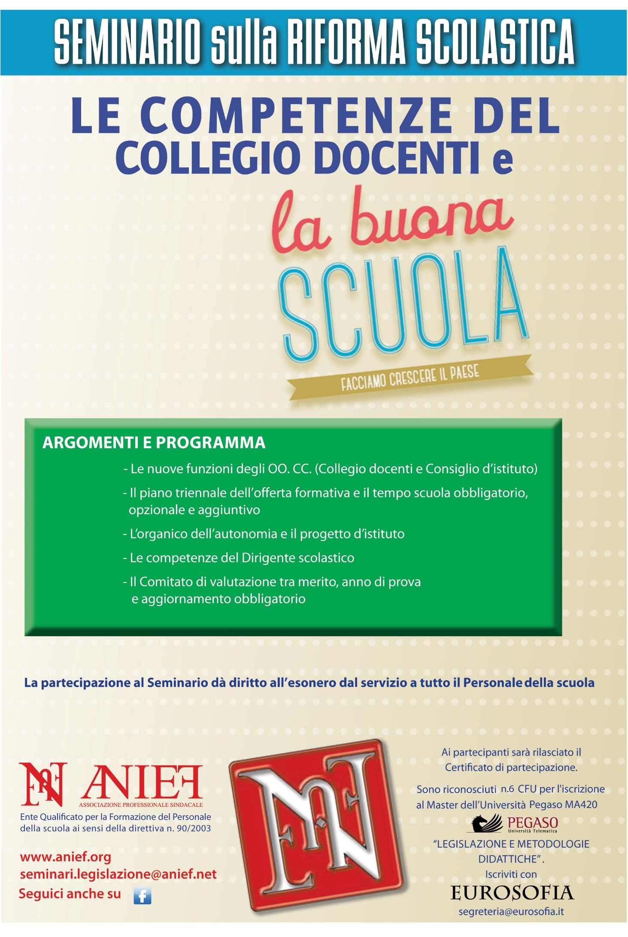

**Data/Ora: 18.01.2016 ore: 09:00-13:00**

**Citta: I.I.S. “Badoni, Lecco**

**Indirizzo: Via Rivolta 10**

**Relatrice: Dott.ssa Azzolina Lucia**